Отчет по индивидуальному проекту. Этап №1

Дисциплина: Операционные системы

Обрезкова Анастасия Владимировна

Содержание

# 1 Цель работы

Размещение на GitHub pages заготовки для персонального сайта.

# 2 Задачи

* Установить необходимое программное обеспечение.
* Скачать шаблон темы сайта.
* Разместить его на хостинге git.
* Установить параметр для URLs сайта.
* Разместить заготовку сайта на Github pages.

# 3 Выполнение лабораторной работы

1. Скачала архив с репозитория. (рис. [1]).

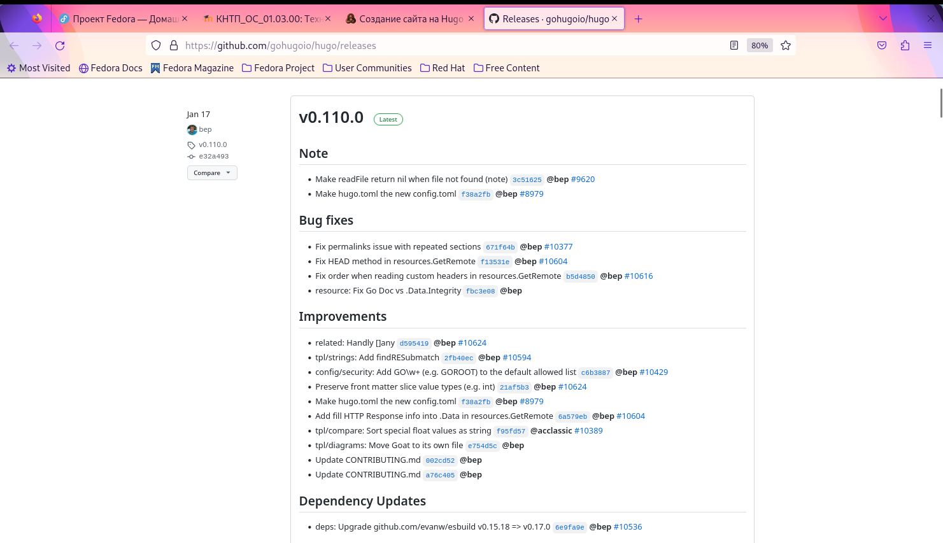

Figure 1: Скачивание

1. Разархивировала, скопировала файл hugo и поместила его в в новую папку bin. (рис. [2])

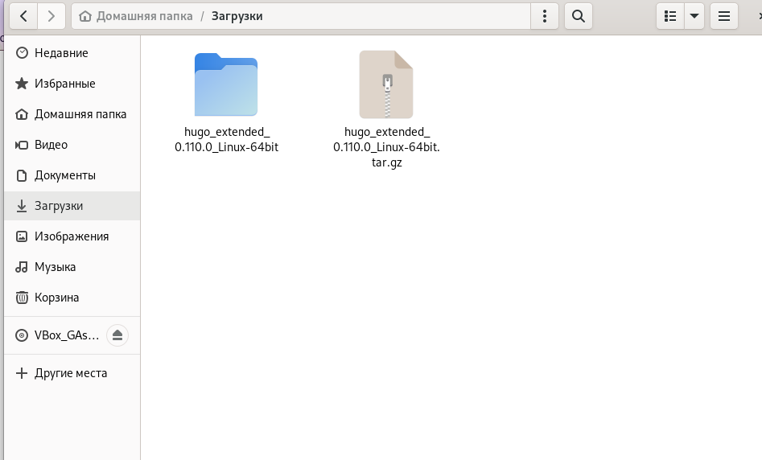

Figure 2: Новая папка

1. Создала новый репозиторий website с шаблона.(рис. [3]; рис. [4])

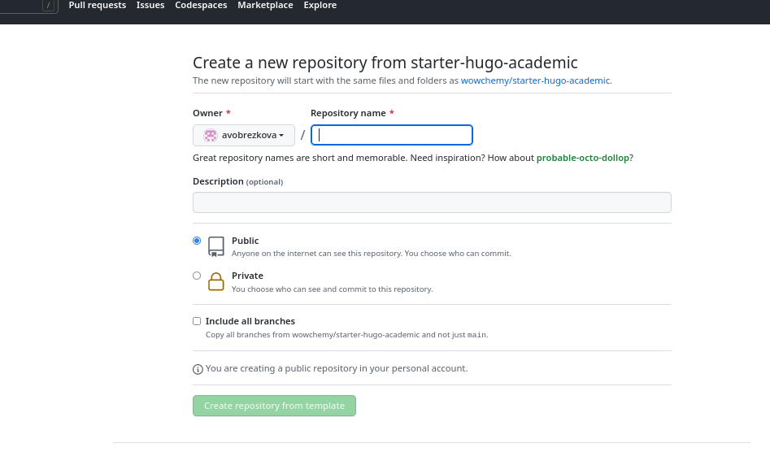

Figure 3: Новый репозиторий

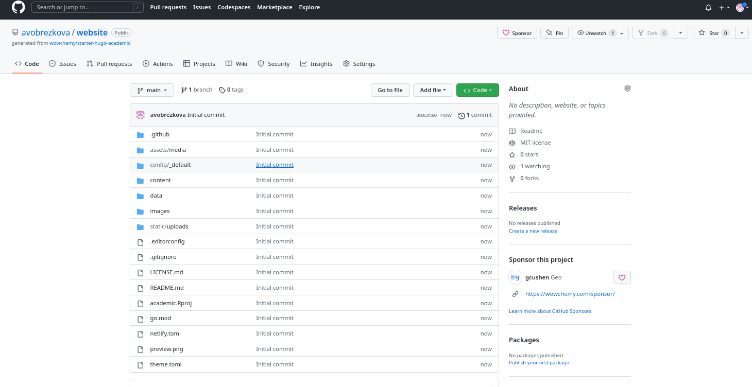

Figure 4: Репозиторий

1. Клонировала репозиторий. (рис. [-fig:005])

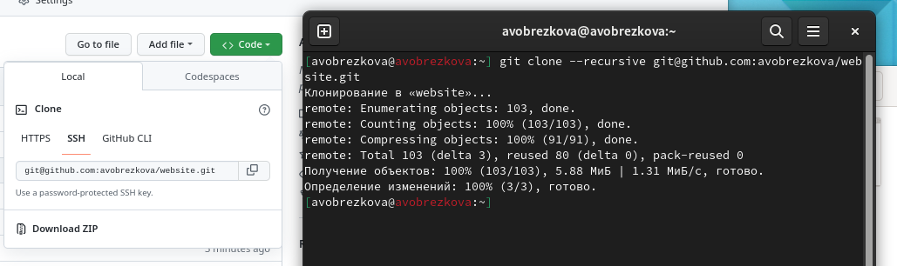

Figure 5: Клонировнаие

1. Перешла в website, вывела содержимое каталога и выполнила команду ‘~/bin/hugo’. После этого удалила public. (рис. [6]$ рис. [7])

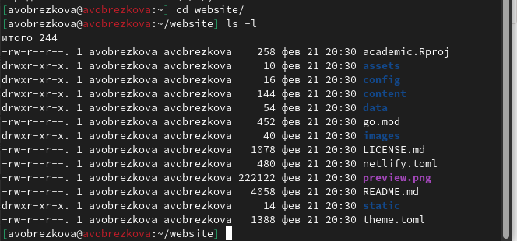

Figure 6: Содержимое каталога

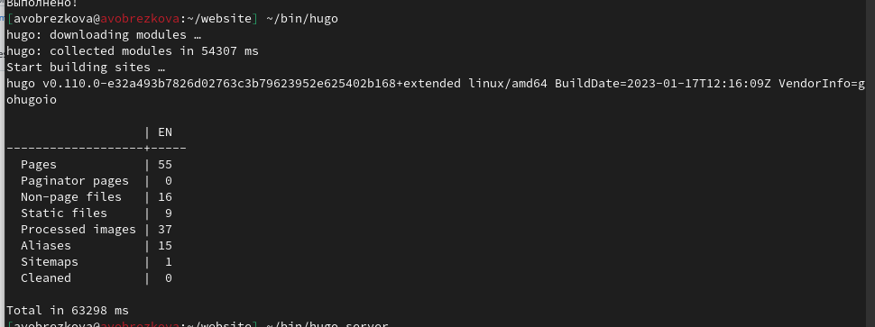

Figure 7: ~/bin/hugo

1. Ввела команду ‘~/bin/hugo server’, чтобы получить ссылку на сайт.(рис. [8]; рис. [9])

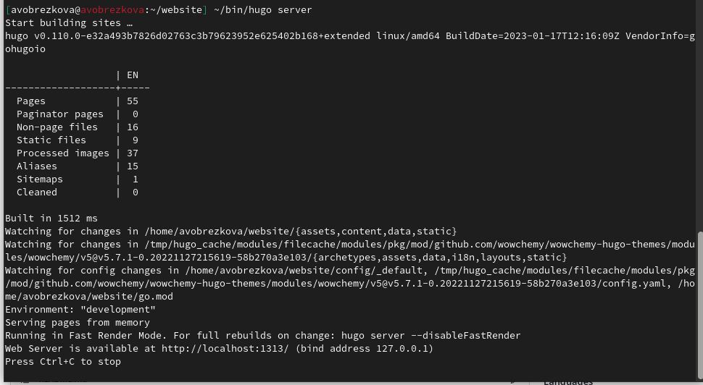

Figure 8: ~/bin/hugo server

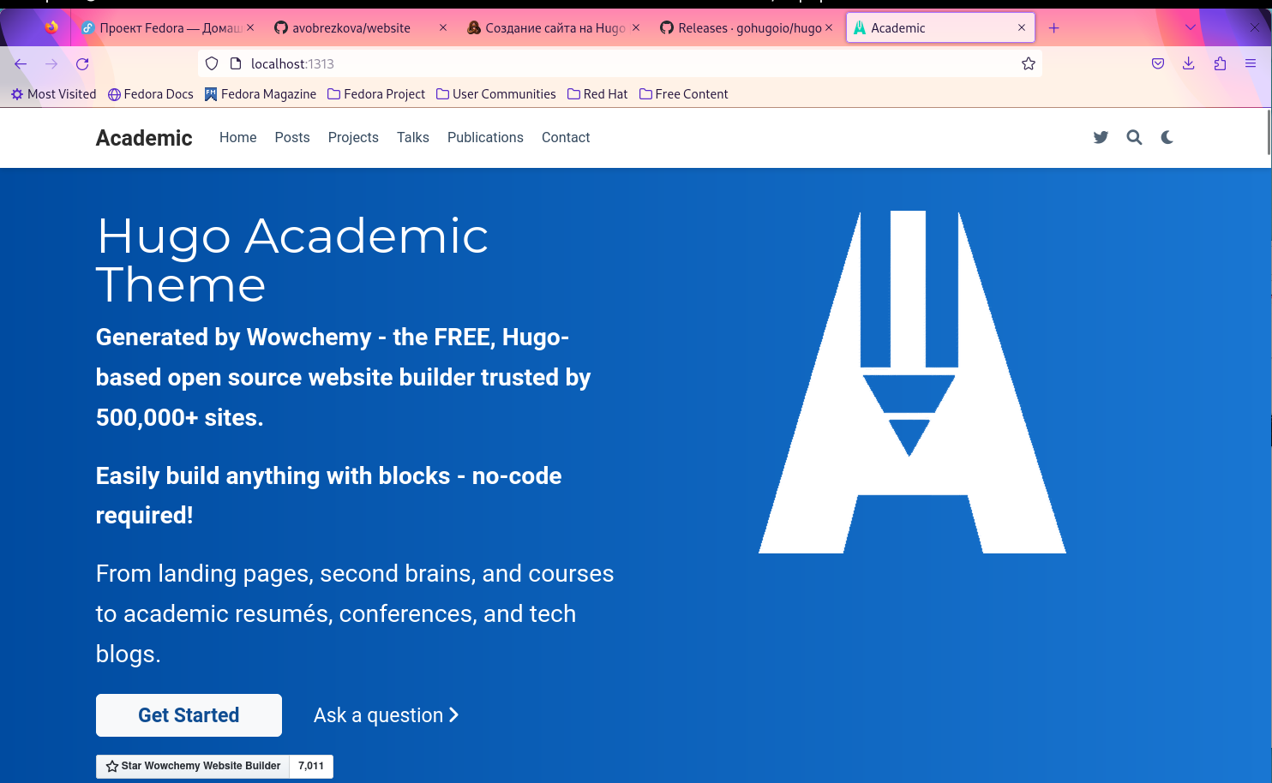

Figure 9: Сайт

1. Создала еще один новый репозиторий с названием “avobrezkova.github.io” (рис. [10]; рис. [11])

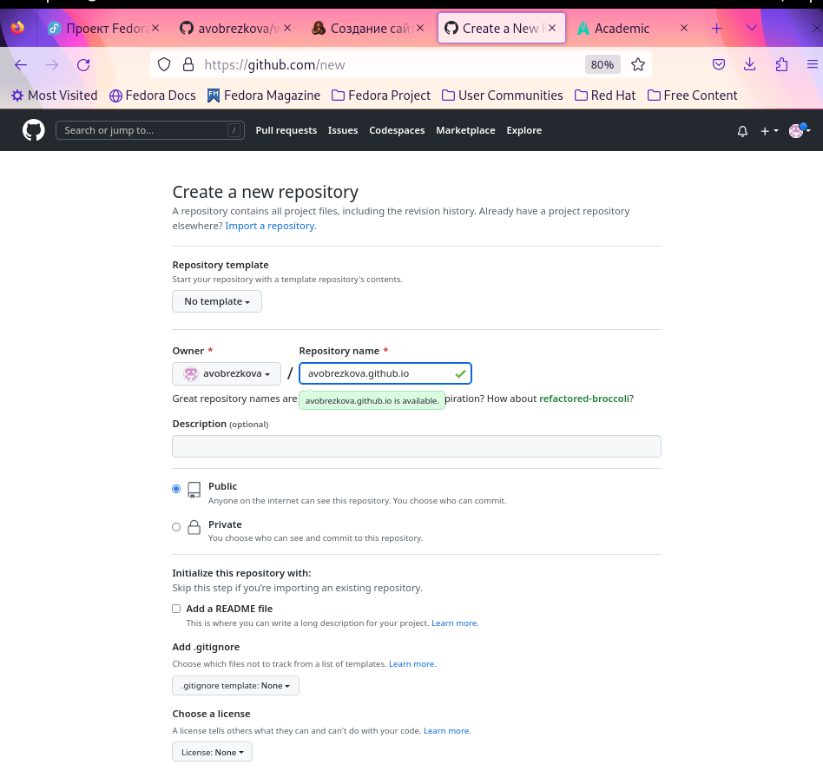

Figure 10: Создание репозитория

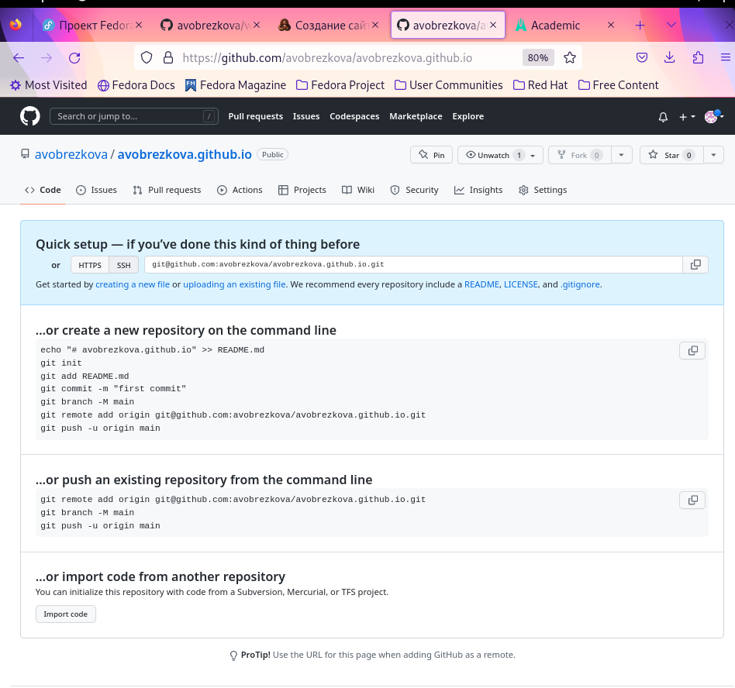

Figure 11: Вид репозитория avobrezkova.github.io

1. Вывела содержание домашнего каталога и клонировала репозиторий в данный каталог.(рис. [12])

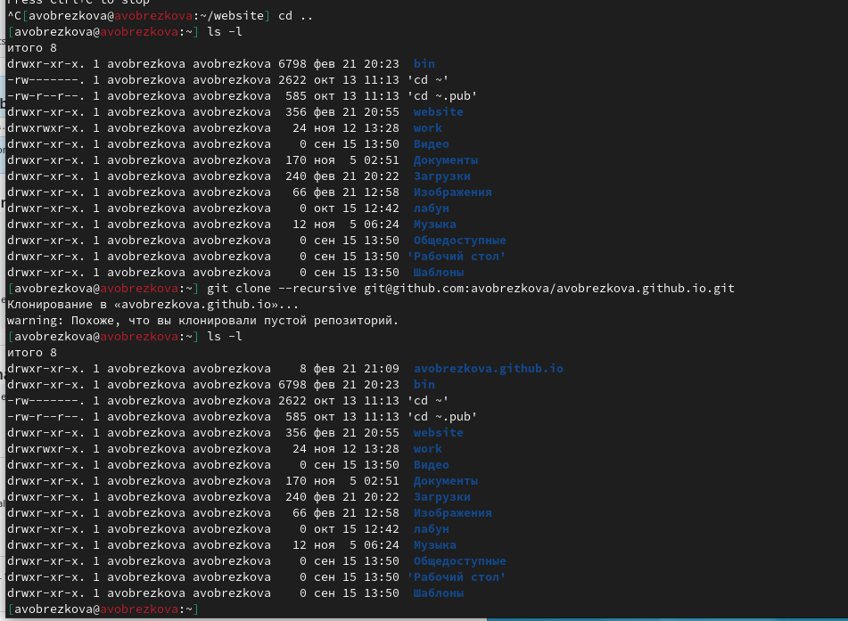

Figure 12: Клонирование avobrezkova.github.io

1. Создала новую ветку main и создала файл README.md (рис. [13]; рис. [14]; рис. [15])



Figure 13: Создание ветки

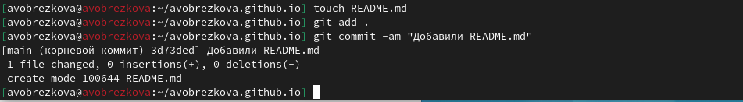

Figure 14: Создание файла

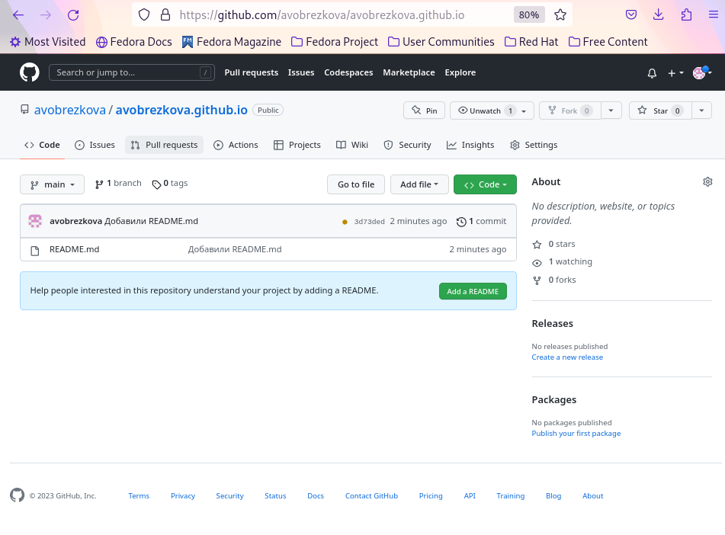

Figure 15: Файл в репозитории

1. Присоединили новый репозиторий к папке public. (рис. [16])

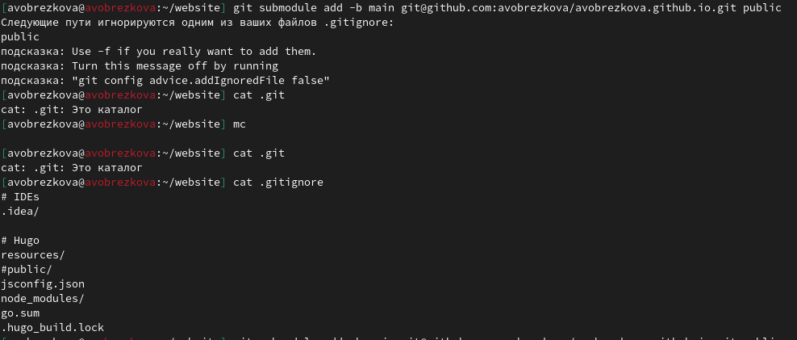

Figure 16: Присоединение

Выдалась ошибка, поэтому я поставили “#” возле public, чтобы исправить ошибку, повторила команду и получила папку с одним файлом README.md. (рис. [17]; рис. [18])

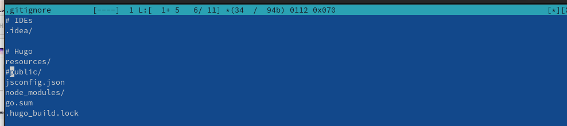

Figure 17: Исправление

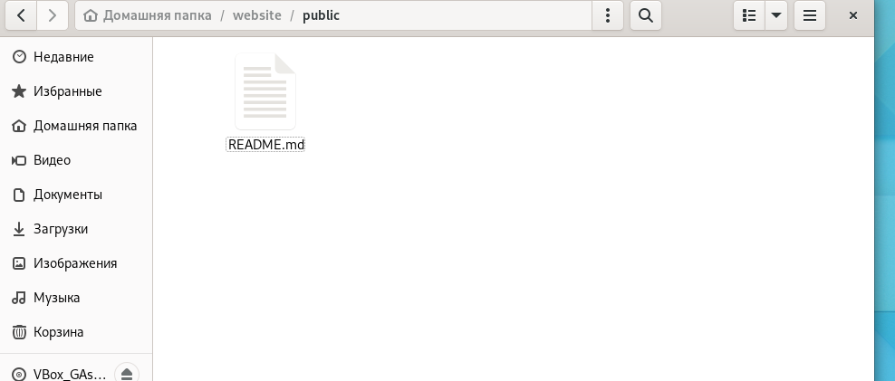

Figure 18: Файлы в папке

1. Ввела команду “~/bin/hugo”, появились новые файлы.(рис. [19])

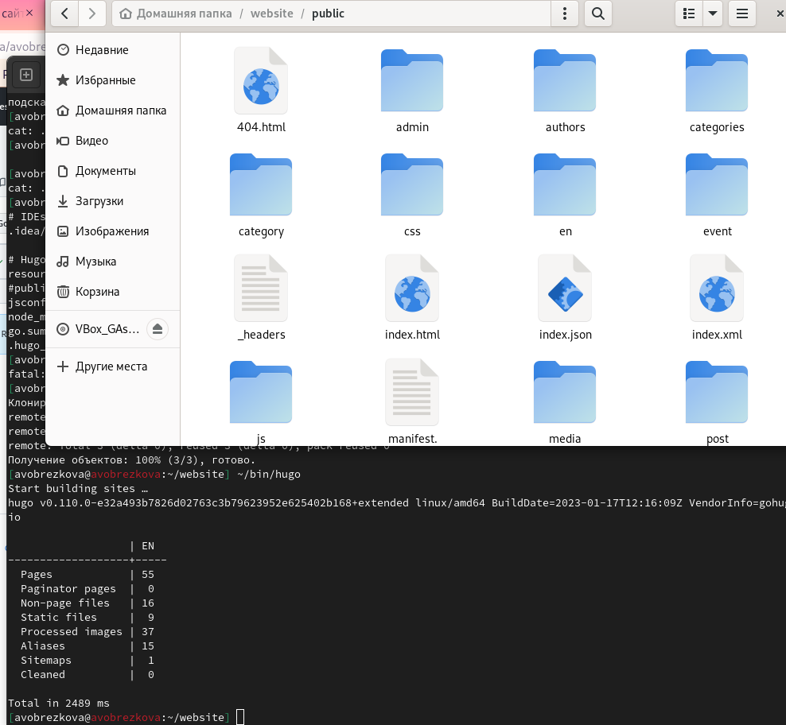

Figure 19: Команда ~/bin/hugo

1. Синхронизировала файлы с репозиторием.(рис. [20])



Figure 20: Синхронизация

1. Загрузила все файлы на GitHub.(рис. [21]; рис. [22]; рис. [23])

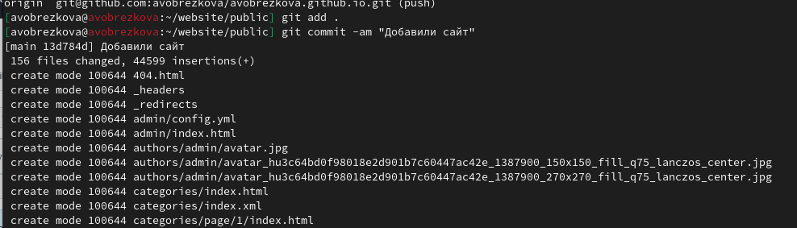

Figure 21: Отправка файлов

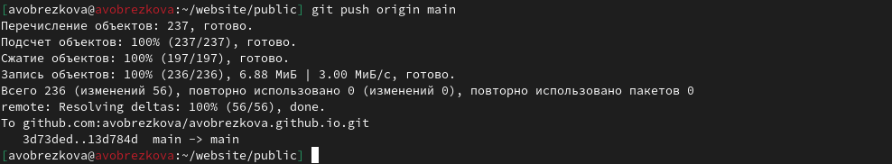

Figure 22: Отправка файлов

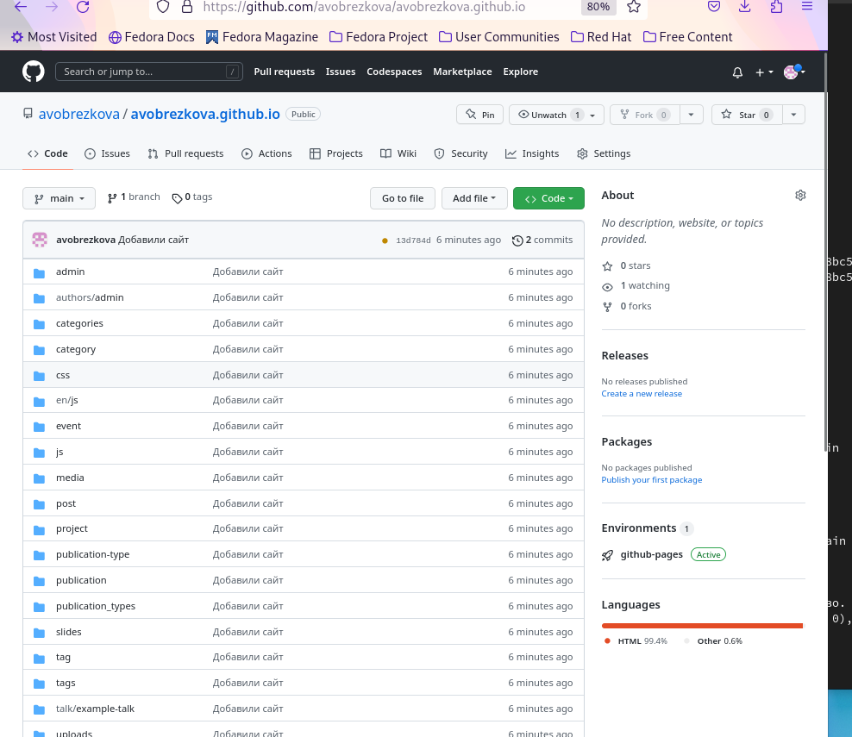

Figure 23: Файлы загрузились на GitHub

1. Скопировала ссылку, вставила в браузер и загрузила сайт.(рис. [24])

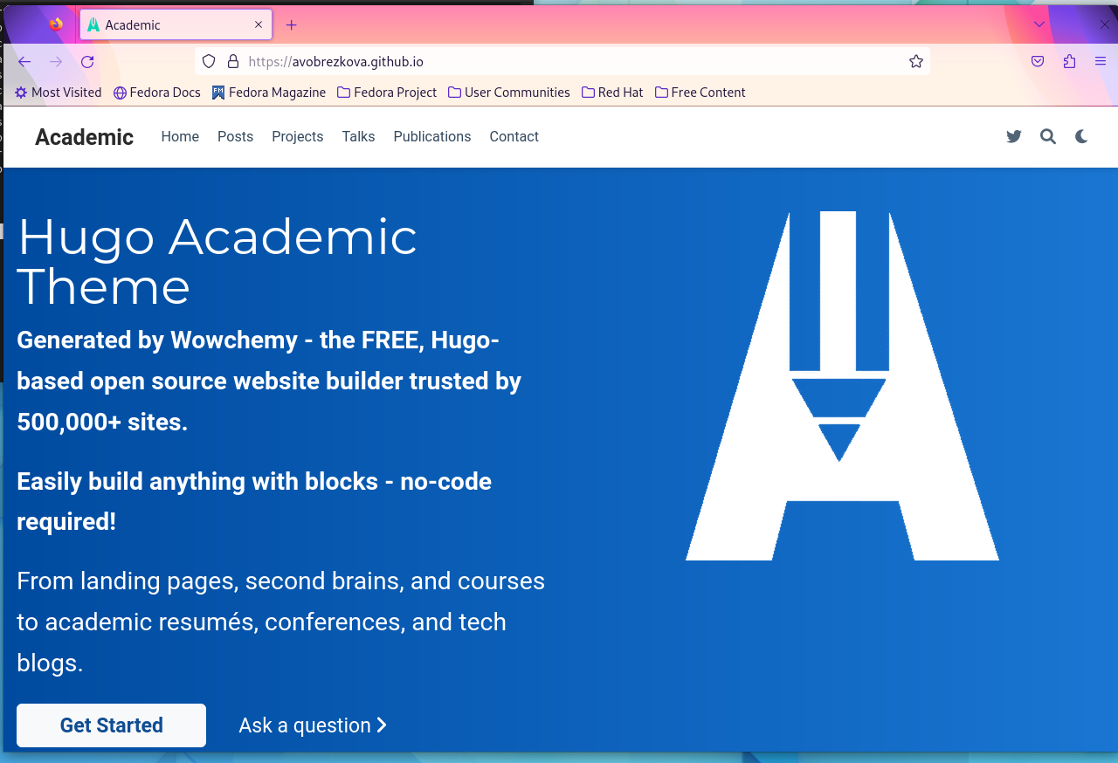

Figure 24: Сайт

Данные изменения можете посмотреть по ссылкам:

1. <https://github.com/avobrezkova/study_2022-2023_os-intro/tree/master/project-personal/stage1/report>
2. <https://github.com/avobrezkova?tab=repositories>

# 4 Вывод

В результате лабораторной работы я разместила на GitHub pages заготовки для персонального сайта.

# Список литературы

1. <https://www.youtube.com/watch?v=OpsSv0RE3C4>